……………………………….... LİSESİ 2017–2018 EĞİTİM-ÖĞRETİM YILI 9. SINIFLAR COĞRAFYA DERSİ I. DÖNEM I. YAZILI SINAV SORULARI
… /… /2017
Süre : 40 dk

Puanı:
Adı ve Soyadı: Sınıf: No:

Not: Klasik soruların her birinin doğru cevabı 5 puandır.
1) Beşeri ve Ekonomik Coğrafyanın alt dallarından beş tanesini yazınız.

2) Coğrafyanın dağılış ilkesine iki tane örnek veriniz.

3) Paralellerin özelliklerinden beş tanesini yazınız.

4) Bir çizimin harita özelliği taşıyabilmesi için hangi özelliklere sahip olması gerekir?

5) Lejant ve yön oku kavramlarını açıklayınız.

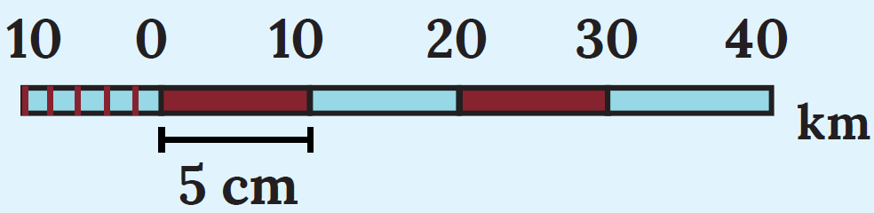
6) Yukarıda verilen çizgi ölçeği kesir ölçeğe çeviriniz.

7) 1/500.000 ölçekli bir haritada A ve B şehirleri arası 20 cm ölçülmüştür. İki şehir arasındaki kuş uçuşu uzaklık kaç km’dir?

8) Türkiye’nin Göreceli (Özel) konumunun sonuçlarından beş tanesini yazınız.

9) 45° Doğu boylamında yerel saat 16.42 olduğu anda, 75° Batı boylamında yerel saat kaçtır?

10) Iğdır’da 21 Mart’ta Güneş tam tepe noktadayken, Güneş’in İzmir’deki konumunu yaklaşık olarak çiziniz.

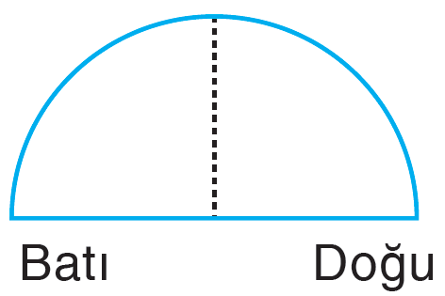

11. Aşağıdaki tabloda verilen unsurların hangi doğal çevre içerisinde yer aldığını işaretleyiniz. (10 P)
Doğal Unsur | Atmosfer | Litosfer | Hidrosfer | Biyosfer
Orman
Dağ
Bulut
Ova
Nehir
Taş
Kartal
Rüzgar
Ağaç
Okyanus
Sis

12. Aşağıdaki tabloda verilen yerlerin haritası çizilirken hangi projeksiyon yönteminin kullanılması gerektiğini örnekteki gibi gösteriniz. (10 P)
Yerler | Silindir  Projeksiyon | Konik  Projeksiyon | Düzlem  Projeksiyon
Brezilya
Antarktika
Türkiye
Endonezya
ABD
Kanada

13. Aşağıdaki kesir ölçekleri ayrıntısı en fazla olandan en az olana doğru sıralayınız. (10 P)
I. 1/80.000
II. 1/500.000
III. 1/750.000
IV. 1/1.200.000
V. 1/4.000

14. Aşağıda verilen özellikleri okuyarak örnekten hareketle ölçek grubuna doğru ifadeyi yazınız. (10 P)
Özellik | Büyük Ölçekli Harita | Küçük Ölçekli Harita
Düzlem üzerinde kapladığı alan | Geniştir. | Dardır.
Ayrıntıyı gösterme gücü
Hata oranı
Ölçeğin paydası
Eş yükselti eğrileri arasındaki yükselti farkı

15. Aşağıdaki tabloda A sütununda coğrafya bilimine katkı sağlayan kişilerin isimleri verilmiştir. B sütununda ise bu kişilerin eserleri verilmiştir. A sütunundaki rakamları, B sütunundaki boşluklara örnekteki gibi yazınız. (10 P)
A listesi | B listesi
(1) Muhammed İdrisi | ( 4 ) Coğrafya Kılavuzu
(2) Pîrî Reis | ( ) Dîvânu Lugâti’t-Türk
(3) Strabon | ( ) Kitâb-ür-Rüşandi
(4) Ptolemaios (Batlamyus) | ( ) Seyahatname
(5) Evliya Çelebi | ( ) Kitab-ı Bahriye
(6) Kaşgarlı Mahmud | ( ) Geographika

……………………….
Coğrafya Öğretmeni

………………………………
Coğrafya Öğretmeni

